Image_Page
เล่มที่ 5 · คู่มือการใช้งาน
สำหรับผู้ใช้ทั่วไปและเจ้าหน้าที่

ฉบับวันที่ 13 ตุลาคม 2569

1. ก่อนเริ่มใช้งาน
Image_Page เป็นเว็บแต่งและสร้างภาพด้วย AI ใช้ผ่านเบราว์เซอร์ ไม่ต้องติดตั้งโปรแกรมเพิ่ม คู่มือนี้อธิบายการใช้ทุกเมนูทีละขั้น พร้อมภาพหน้าจอจริงของระบบ

สิ่งที่ต้องมี
- คอมพิวเตอร์ที่ต่อวง Radmin VPN เดียวกับเครื่องที่เปิดเว็บไว้
- เบราว์เซอร์ Chrome, Edge หรือ Firefox รุ่นใหม่
- ที่อยู่เว็บ: http://<IP เครื่อง frontend ในวง Radmin>:8080 (ถามผู้ดูแลระบบ)

หน้าตาของเว็บ
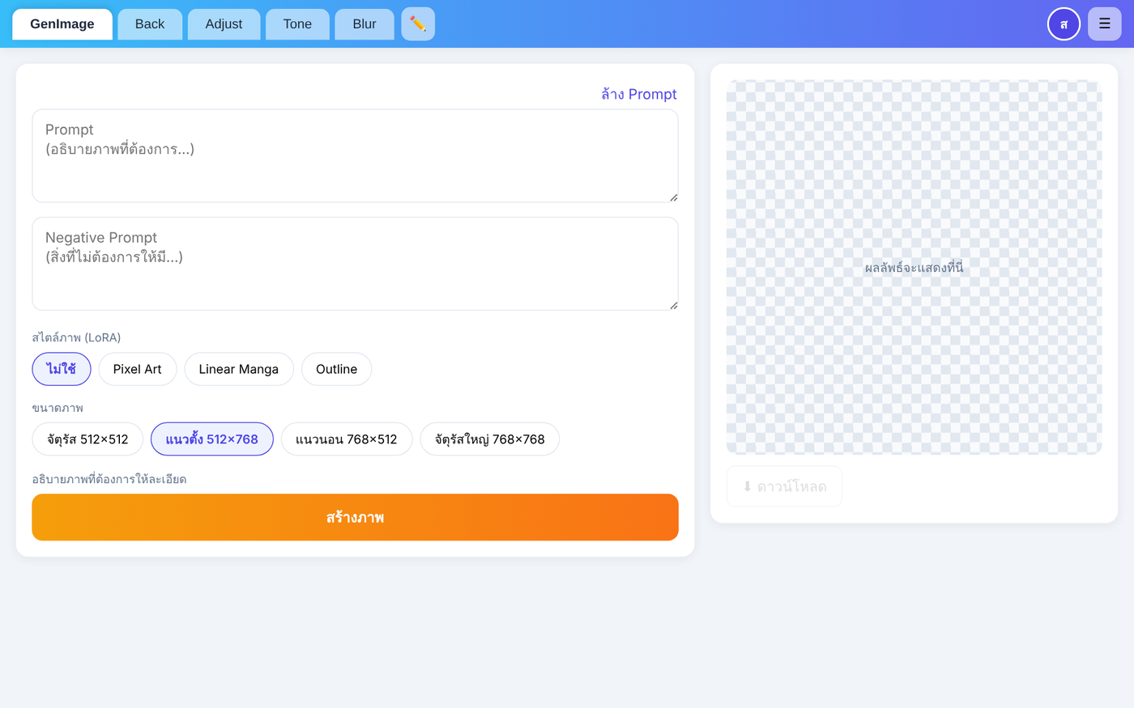
ภาพที่ 1 · หน้าหลักหลังเข้าสู่ระบบ
ส่วน | อยู่ตรงไหน | ใช้ทำอะไร
แถบแท็บ | บนซ้าย | เลือกเครื่องมือ: GenImage, Back, Adjust, Tone, Blur และปุ่มดินสอ ✏️ สำหรับจัดการแท็บ
ปุ่มบัญชีและเมนู | บนขวา | วงกลมตัวอักษรแรกของชื่อ และปุ่ม ☰ เปิดเมนูตั้งค่า / ออกจากระบบ
แผงด้านซ้าย | กลางซ้าย | ใส่ข้อความหรืออัปโหลดรูป เลือกตัวเลือก แล้วกดปุ่มสีส้ม
แผงด้านขวา | กลางขวา | แสดงผลลัพธ์ เทียบภาพก่อน-หลัง และปุ่มดาวน์โหลด

2. สมัครสมาชิกและเข้าสู่ระบบ
ทุกเครื่องมือต้องเข้าสู่ระบบก่อน เปิดเว็บครั้งแรกจะมีหน้าต่างเข้าสู่ระบบขึ้นมาเอง

2.1 สมัครสมาชิก (ครั้งแรก)
- กด ยังไม่มีบัญชี? สมัครเลย ใต้ปุ่มเข้าสู่ระบบ
- กรอกชื่อที่แสดง อีเมล และรหัสผ่าน อย่างน้อย 8 ตัวอักษร
- กด สมัครสมาชิก ระบบจะเข้าสู่ระบบให้ทันที
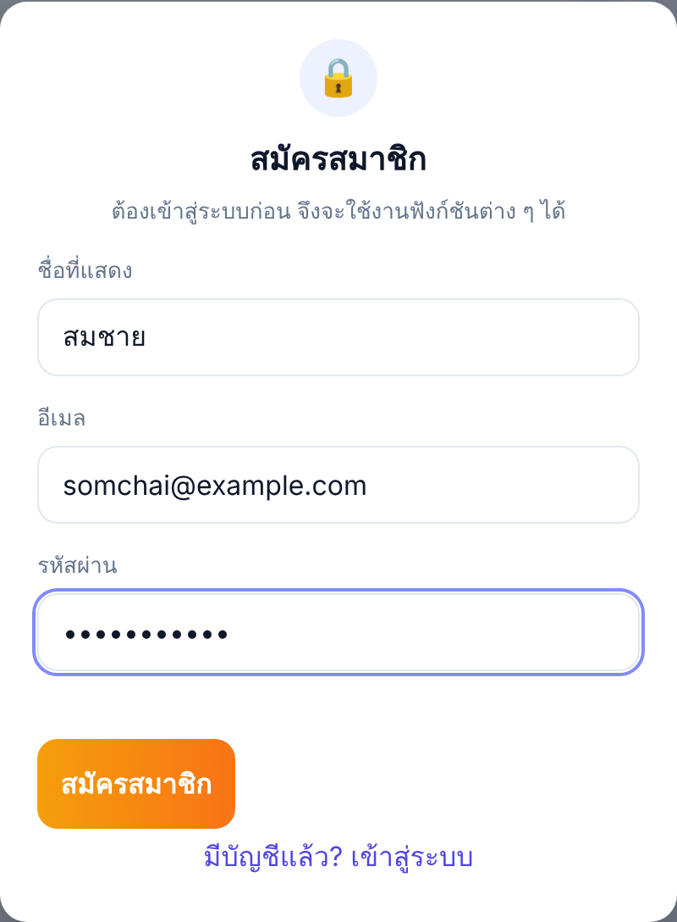
ภาพที่ 2 · หน้าต่างสมัครสมาชิก

2.2 เข้าสู่ระบบ (ครั้งต่อไป)
กรอกอีเมลและรหัสผ่าน แล้วกด เข้าสู่ระบบ การเข้าสู่ระบบมีอายุ 24 ชั่วโมง เกินจากนั้นต้องเข้าสู่ระบบใหม่
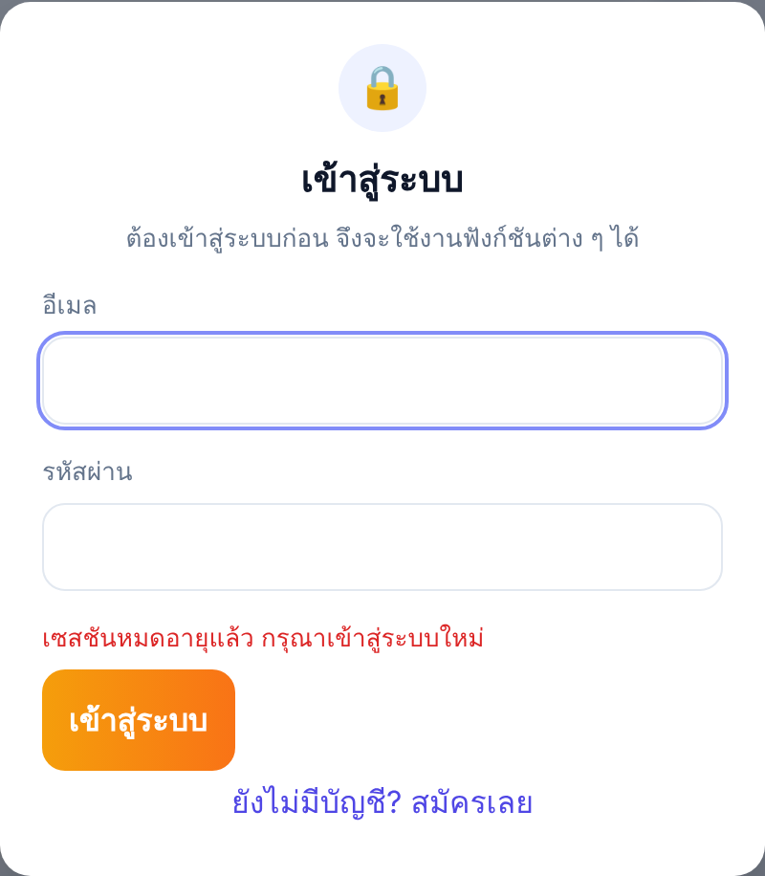
ภาพที่ 3 · หน้าต่างเข้าสู่ระบบ
ตอนเปิดเว็บครั้งแรกจะเห็นข้อความสีแดง "เซสชันหมดอายุแล้ว กรุณาเข้าสู่ระบบใหม่" แม้ยังไม่เคยเข้าสู่ระบบ ไม่ต้องสนใจ กรอกอีเมลและรหัสผ่านได้ตามปกติ

3. สร้างภาพจากข้อความ (GenImage)
พิมพ์บรรยายภาพที่ต้องการเป็นภาษาอังกฤษ แล้ว AI จะวาดภาพใหม่ให้ ใช้เวลาประมาณ 1–2 นาทีต่อภาพ ขึ้นกับขนาดภาพและจำนวนคนที่ใช้งานอยู่
- เลือกแท็บ GenImage
- พิมพ์ในช่อง Prompt ว่าต้องการภาพอะไร เช่น a cup of coffee on a wooden table, morning light, photo
- ช่อง Negative Prompt (ไม่บังคับ) ใส่สิ่งที่ไม่อยากให้มีในภาพ เช่น blurry, low quality
- เลือก สไตล์ภาพ (LoRA) และ ขนาดภาพ
- กด สร้างภาพ แล้วรอจนแถบบนปุ่มเต็ม
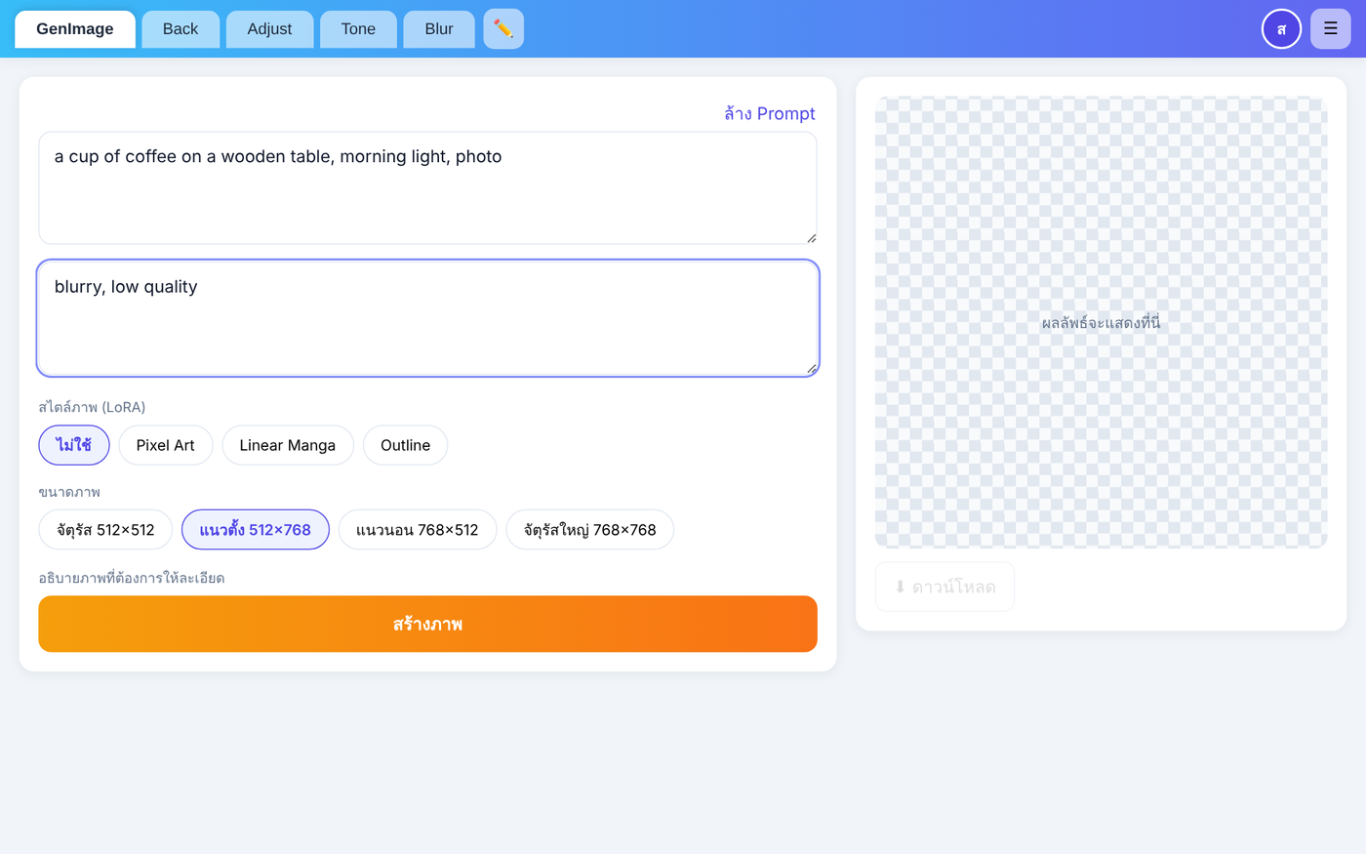
ภาพที่ 4 · กรอก Prompt และเลือกตัวเลือก
ตัวเลือก | ค่า | ผลที่ได้
สไตล์ภาพ (LoRA) | ไม่ใช้ | ภาพตามปกติของโมเดล
 | Pixel Art | ภาพแนวพิกเซล แบบเกมยุคเก่า
 | Linear Manga | ภาพลายเส้นแนวมังงะ
 | Outline | ภาพเน้นเส้นขอบ
ขนาดภาพ | จัตุรัส 512×512 | ภาพสี่เหลี่ยมจัตุรัส เร็วที่สุด
 | แนวตั้ง 512×768 (ค่าเริ่มต้น) | เหมาะกับภาพคน โปสเตอร์
 | แนวนอน 768×512 | เหมาะกับวิว ทิวทัศน์
 | จัตุรัสใหญ่ 768×768 | ละเอียดกว่า แต่ใช้เวลานานกว่า

ระหว่างรอ
ปุ่มสีส้มจะกลายเป็นแถบความคืบหน้า บอกเป็นเปอร์เซ็นต์และเวลาที่เหลือโดยประมาณ ถ้าเปลี่ยนใจกด ยกเลิก ได้ทุกเมื่อ
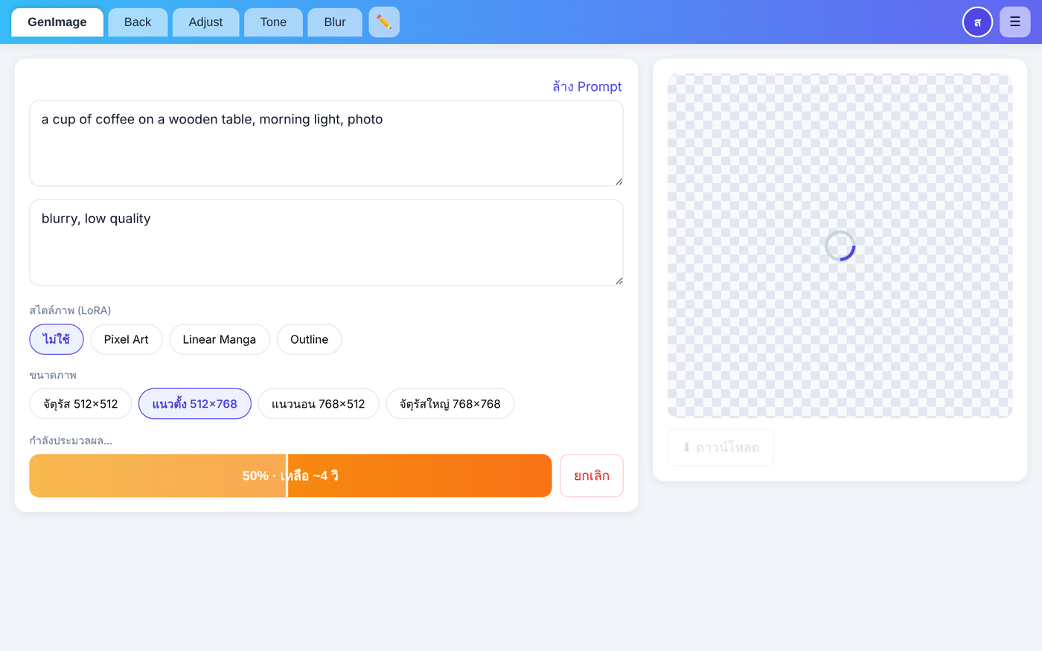
ภาพที่ 5 · แถบความคืบหน้าบนปุ่ม (50% · เหลือ ~4 วิ)
ถ้ามีคนอื่นสร้างภาพอยู่ก่อน ปุ่มจะบอกลำดับคิวและเวลาที่รอมาแล้ว พอถึงคิวระบบจะเริ่มให้เอง ไม่ต้องกดใหม่
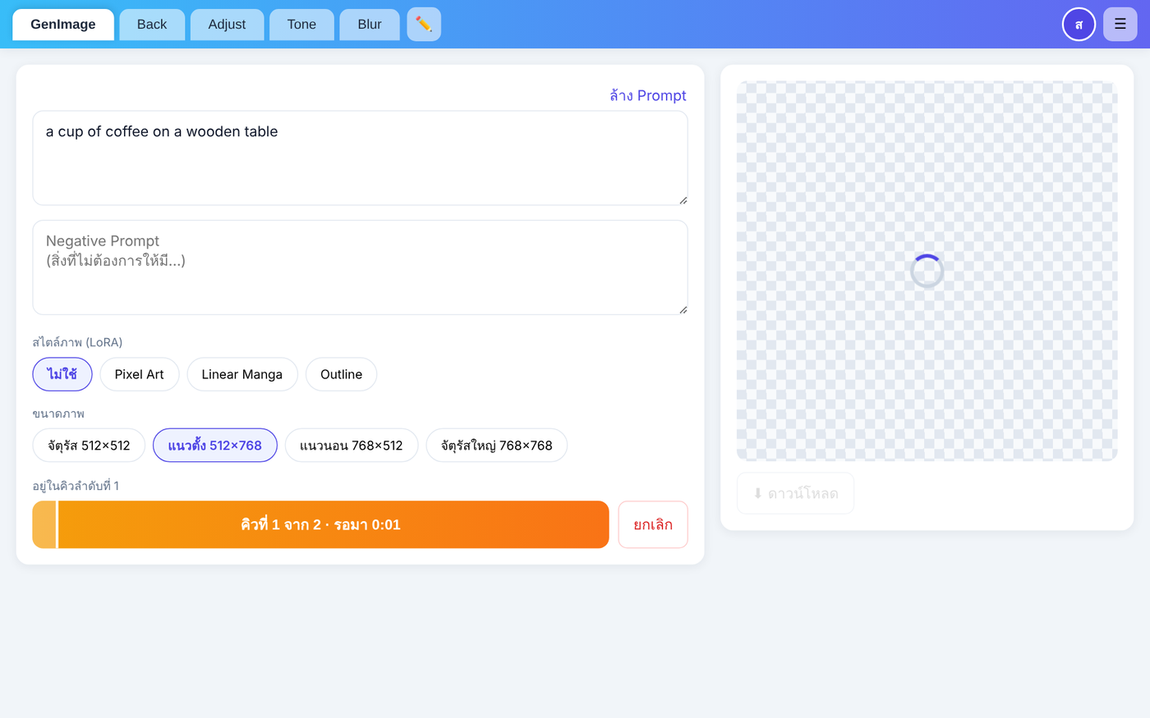
ภาพที่ 6 · รอคิว (คิวที่ 1 จาก 2)
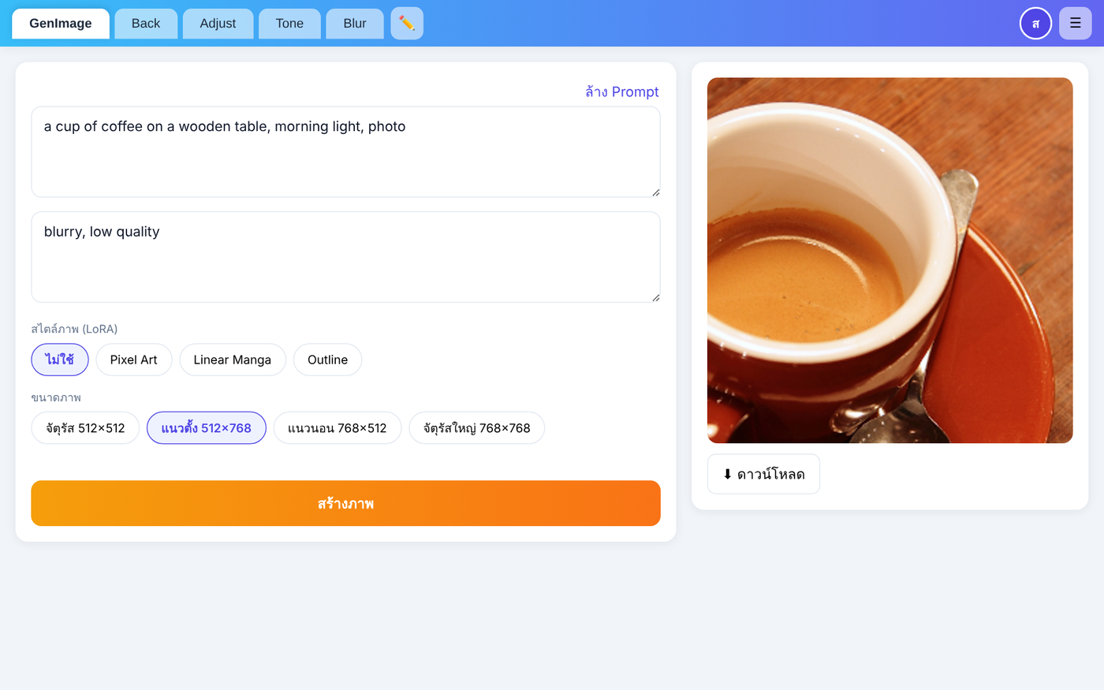
ภาพที่ 7 · ภาพที่สร้างเสร็จ พร้อมปุ่มดาวน์โหลด

เคล็ดลับการเขียน Prompt
- เขียนเป็นภาษาอังกฤษ สั้น ๆ คั่นด้วยจุลภาค: สิ่งที่อยู่ในภาพ, ฉาก, แสง, สไตล์
- ระบุสไตล์ให้ชัด เช่น photo, watercolor, anime, 3d render
- ภาพที่ได้ไม่ตรงใจ ลองเพิ่มรายละเอียดใน Prompt หรือใส่สิ่งที่ไม่ต้องการใน Negative Prompt แล้วกดสร้างใหม่
- Prompt ยาวได้ไม่เกิน 2,000 ตัวอักษร

4. แต่งรูปที่มีอยู่แล้ว
แท็บ Back, Adjust, Tone และ Blur ใช้กับรูปของเราเอง ขั้นตอนเหมือนกันทุกแท็บ
- เลือกแท็บที่ต้องการ
- ลากรูปมาวางในกรอบเส้นประ หรือกด คลิกเพื่อเลือก (รองรับ PNG, JPG, WEBP)
- ปรับตัวเลือกของแท็บนั้น
- กดปุ่มสีส้ม รอไม่กี่วินาที ผลลัพธ์จะขึ้นทางขวา
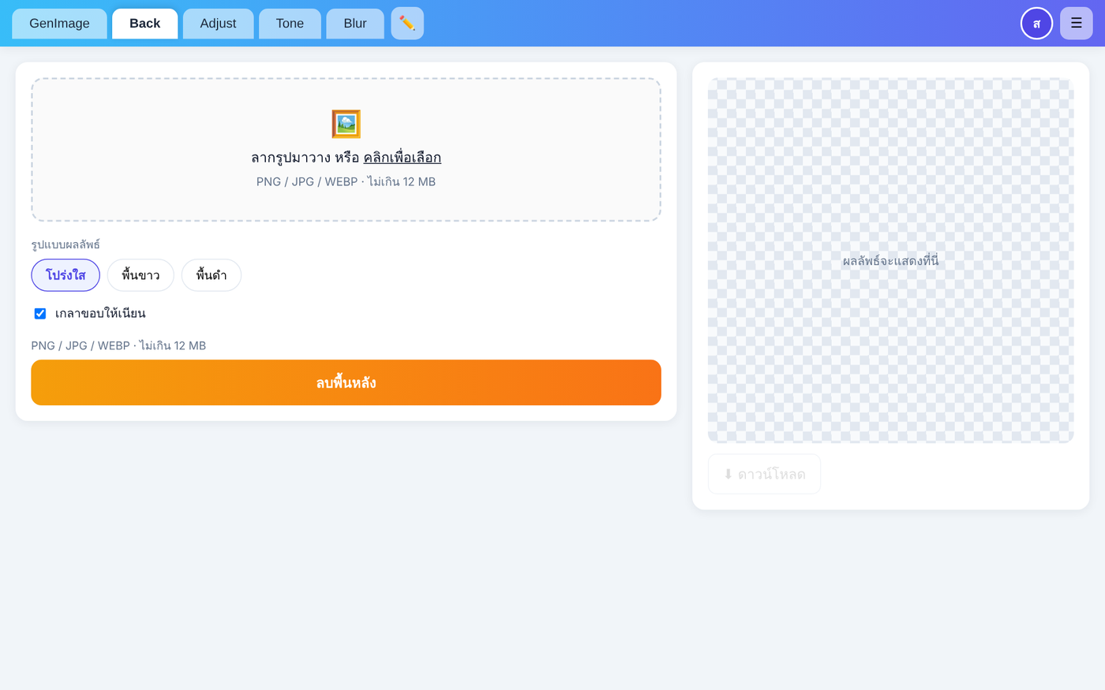
ภาพที่ 8 · กรอบอัปโหลดรูป
แท็บ | ขนาดไฟล์สูงสุด | เวลาโดยประมาณ
Back (ลบพื้นหลัง) | 12 MB | 5–15 วินาที
Adjust, Tone | 20 MB | ไม่กี่วินาที
Blur | 20 MB | ไม่กี่วินาที (เบลอเฉพาะพื้นหลังนานกว่าเล็กน้อย)

อยากเปลี่ยนรูป กด เอาออก ที่มุมขวาของชื่อไฟล์ แล้วเลือกรูปใหม่

4.1 ลบพื้นหลัง (Back)
ตัวเลือก | ความหมาย
โปร่งใส | พื้นหลังใส เหมาะเอาไปวางบนงานอื่น (ไฟล์ PNG)
พื้นขาว / พื้นดำ | เปลี่ยนพื้นหลังเป็นสีขาวหรือดำ เหมาะกับรูปติดบัตร รูปสินค้า
เกลาขอบให้เนียน | ทำขอบวัตถุให้นุ่ม ไม่เป็นหยัก (แนะนำให้เปิดไว้)

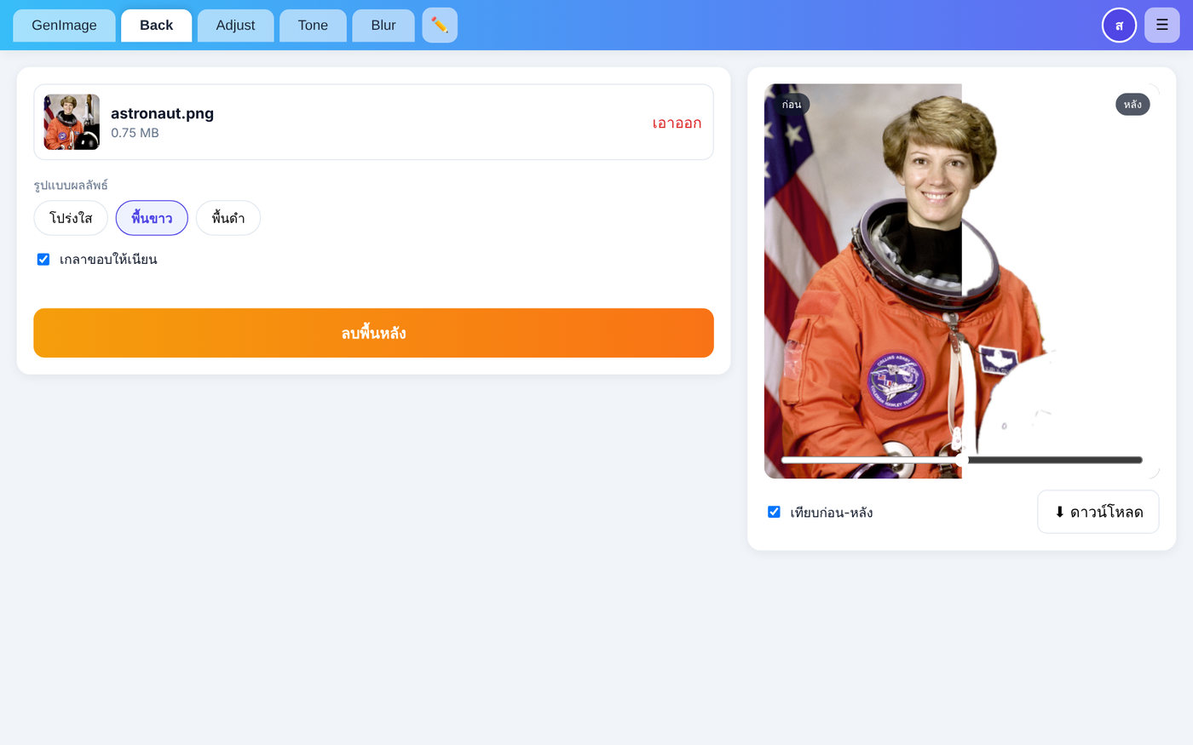
ภาพที่ 9 · ลบพื้นหลังแบบพื้นขาว เลื่อนแถบเพื่อเทียบก่อน-หลัง
ถ้าเลือกแบบ โปร่งใส แล้วเปิด "เทียบก่อน-หลัง" ไว้ จะเห็นภาพเดิมโผล่ผ่านส่วนที่ใสจนดูเหมือนไม่ได้ลบ ให้ติ๊ก "เทียบก่อน-หลัง" ออก จะเห็นผลจริง
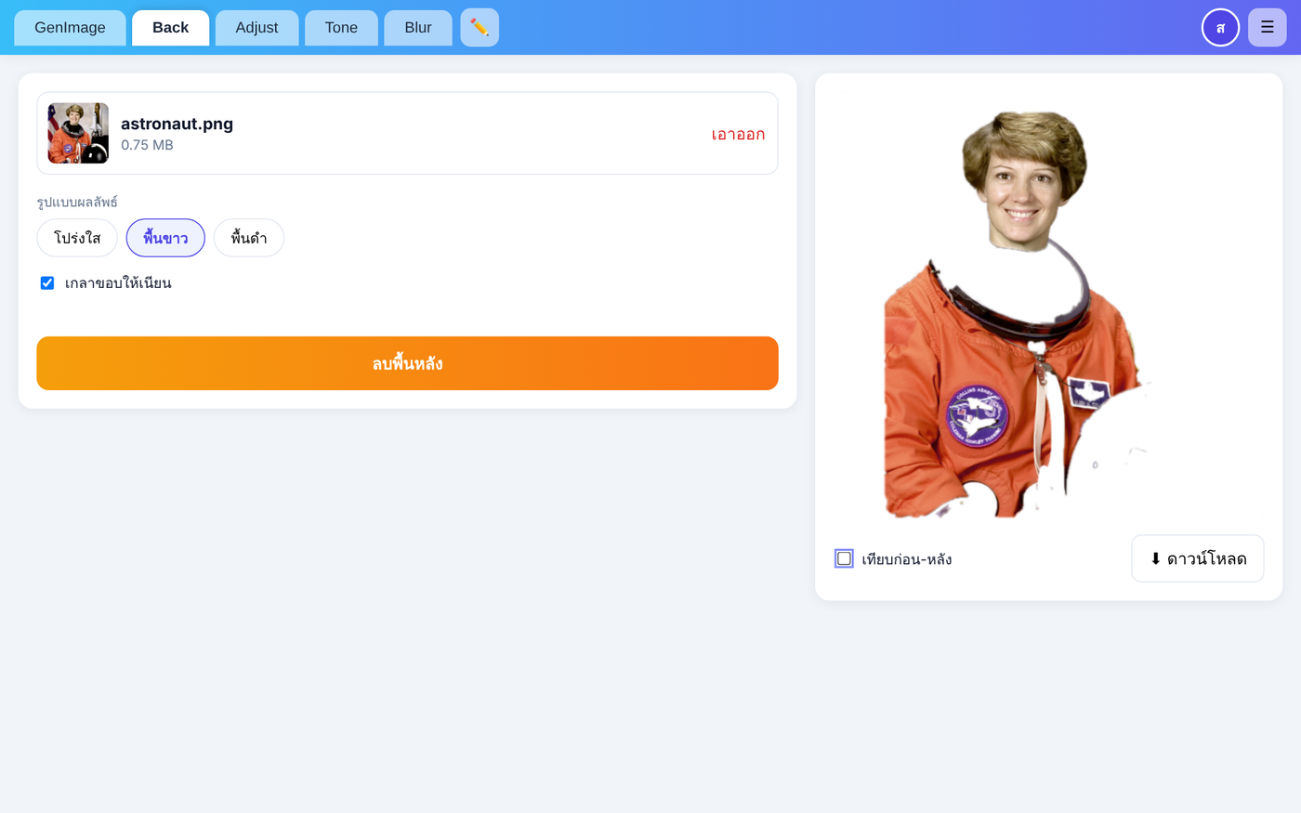
ภาพที่ 10 · ปิดการเทียบก่อน-หลัง เห็นผลลัพธ์เต็มภาพ

4.2 ปรับแสงสี (Adjust)
เลื่อนแถบแต่ละค่าได้ตั้งแต่ −100 ถึง +100 ค่า 0 คือไม่เปลี่ยน ปรับหลายค่าพร้อมกันได้
แถบ | เลื่อนไปทาง + | เลื่อนไปทาง −
ความสว่าง | สว่างขึ้น | มืดลง
คอนทราสต์ | สีเข้มจัด ตัดกันชัด | จืด ซีดลง
ความสดของสี | สีสดขึ้น | สีจางลง จนเป็นขาวดำที่ −100
อุณหภูมิสี | อุ่น ออกส้ม | เย็น ออกฟ้า
ขอบมืด | มุมภาพมืดลง ดึงสายตาเข้ากลาง | มุมภาพสว่างขึ้น

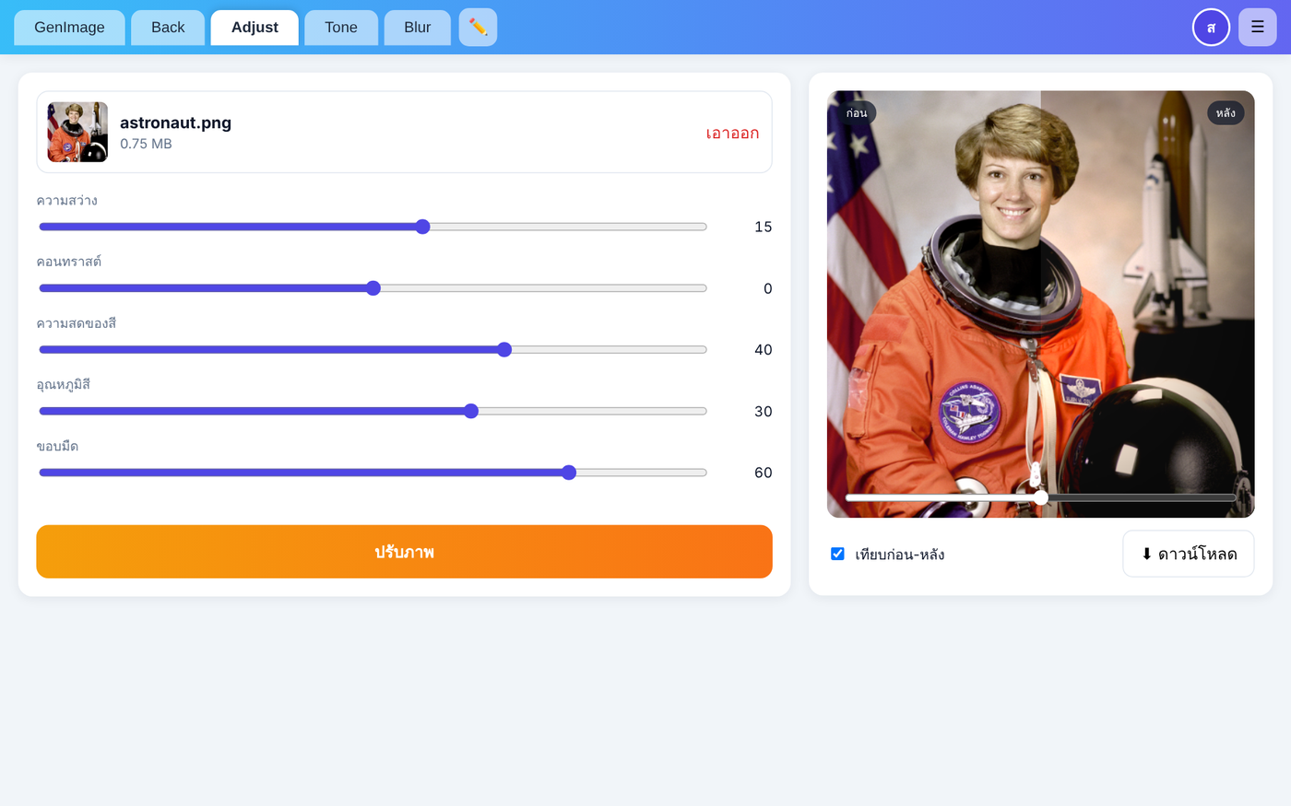
ภาพที่ 11 · เพิ่มความสว่าง ความสดของสี ความอุ่น และขอบมืด

4.3 ปรับโทนสี (Tone)
เลือกโทนสำเร็จรูป 1 แบบ แล้วตั้งความเข้ม 0–100% (ค่าเริ่มต้น 70%) ความเข้มยิ่งน้อยยิ่งใกล้ภาพเดิม
โทน | ผลที่ได้ | โทน | ผลที่ได้
อบอุ่น | ออกส้มแดง | ภาพยนตร์ | ไฮไลต์ส้ม เงาฟ้า แบบหนัง
เย็น | ออกฟ้า | โบราณ | ซีเปีย + ขอบมืด แบบภาพเก่า
ซีเปีย | น้ำตาลเหลือง | คม | เพิ่มความคมชัด
ขาวดำ | ภาพขาวดำ | สเก็ตช์ | ลายเส้นดินสอ
สดจัด | สีสดขึ้น 40% | การ์ตูน | สีเรียบเป็นปื้น + เส้นขอบดำ

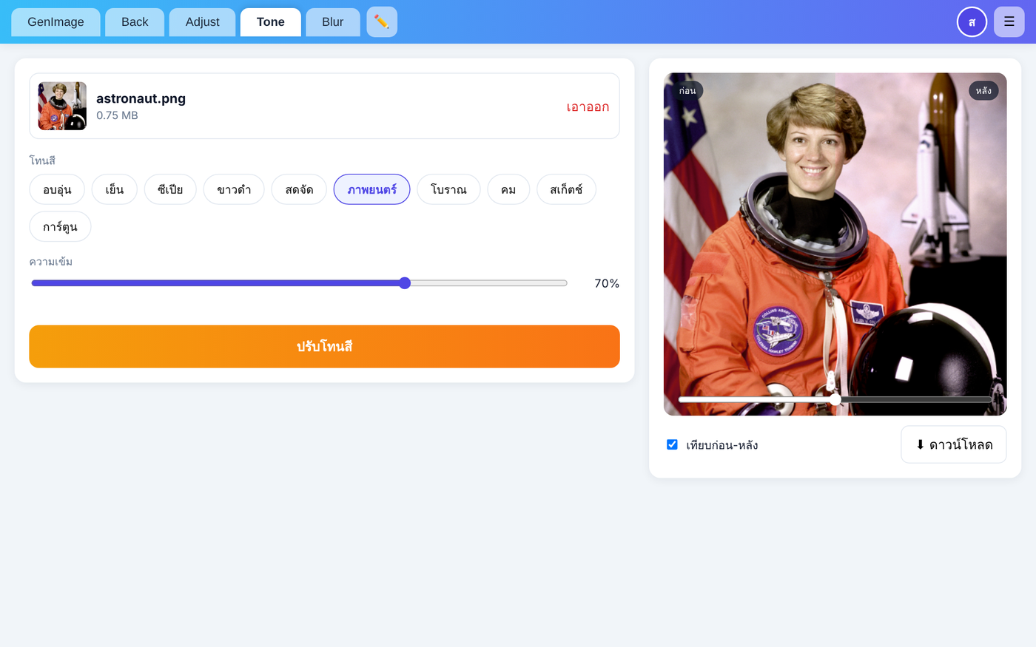
ภาพที่ 12 · โทนภาพยนตร์ ความเข้ม 70%

4.4 เบลอ (Blur)
รูปแบบ | ใช้เมื่อ
ทั้งภาพ | อยากให้ทั้งภาพนุ่มลง หรือทำเป็นภาพพื้นหลัง
เฉพาะพื้นหลัง | อยากให้คนหรือวัตถุเด่น พื้นหลังละลาย แบบกล้องหน้าชัดหลังเบลอ
เฉพาะใบหน้า | ปิดบังใบหน้าคนในภาพ (ถ้าระบบหาใบหน้าไม่เจอ จะได้ภาพเดิมกลับมา)

แถบ ความเบลอ 0–100% (ค่าเริ่มต้น 40%) ยิ่งมากยิ่งเบลอ
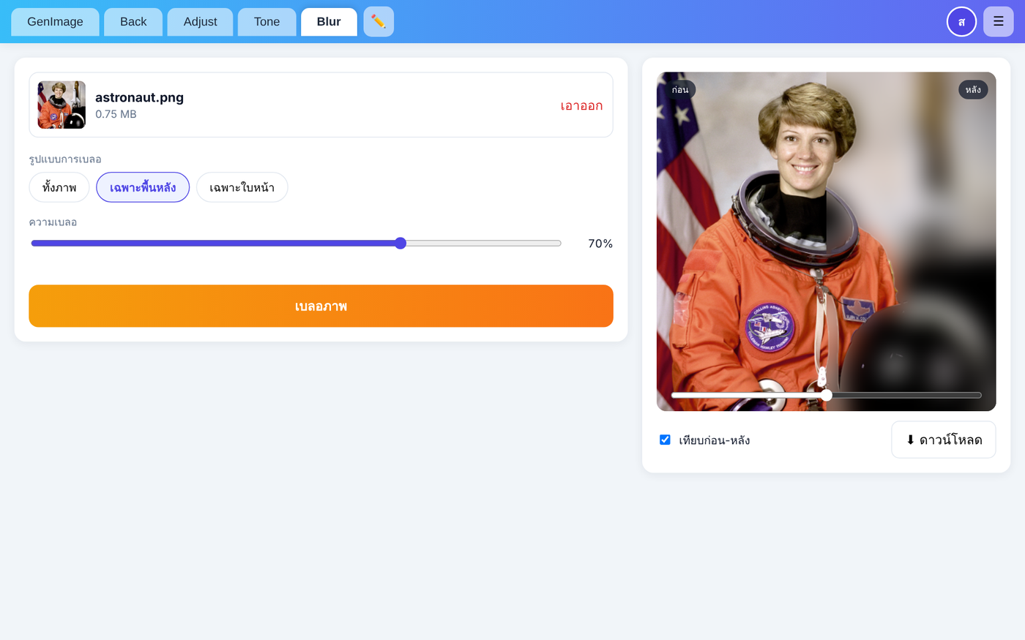
ภาพที่ 13 · เบลอเฉพาะพื้นหลัง 70%

5. ดูผล ดาวน์โหลด และยกเลิก
อยากทำ | ทำอย่างไร
เทียบก่อน-หลัง | เลื่อนแถบใต้ภาพไปซ้าย-ขวา ฝั่งซ้ายคือภาพเดิม ฝั่งขวาคือผลลัพธ์ (มีป้าย "ก่อน" / "หลัง" ที่มุม)
ดูผลเต็มภาพ | ติ๊ก "เทียบก่อน-หลัง" ออก
บันทึกภาพ | กดปุ่ม ดาวน์โหลด ใต้ภาพ ได้ไฟล์ PNG
ยกเลิกงานที่กำลังทำ | กด ยกเลิก ข้างปุ่มสีส้ม จะขึ้นว่า "ยกเลิกแล้ว" แล้วส่งงานใหม่ได้ทันที

1 คนส่งงานได้ทีละ 1 งาน ต้องรองานเดิมเสร็จหรือกดยกเลิกก่อนจึงจะส่งงานใหม่ได้ และควรกดดาวน์โหลดเก็บไว้ก่อนเปลี่ยนแท็บหรือปิดหน้า เพราะผลลัพธ์ไม่ได้ถูกบันทึกไว้ในบัญชี

6. ตั้งค่าบัญชี
กดปุ่ม ☰ มุมขวาบน จะเห็นชื่อและอีเมลของเรา พร้อมเมนู ตั้งค่า, จัดการแท็บ และออกจากระบบ
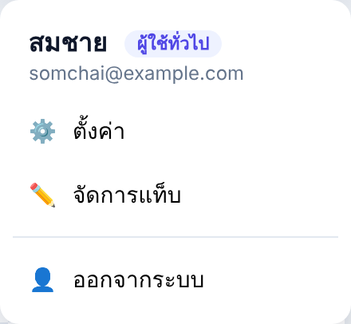
ภาพที่ 14 · เมนู ☰

6.1 ภาษาและโน้ตส่วนตัว (ตั้งค่า)
- ภาษา: สลับไทย / English ได้ทันที ระบบจำไว้ในบัญชี
- โน้ตส่วนตัว: จด Prompt ที่ชอบหรืออะไรก็ได้ บันทึกอัตโนมัติเมื่อหยุดพิมพ์ (ขึ้น ✓ บันทึกแล้ว) เปิดจากเครื่องไหนก็เห็น
- ล้างข้อมูลทั้งหมด: ล้างข้อมูลที่เว็บเก็บไว้ในเบราว์เซอร์เครื่องนี้ แล้วออกจากระบบ (บัญชีและโน้ตใน server ไม่หาย)
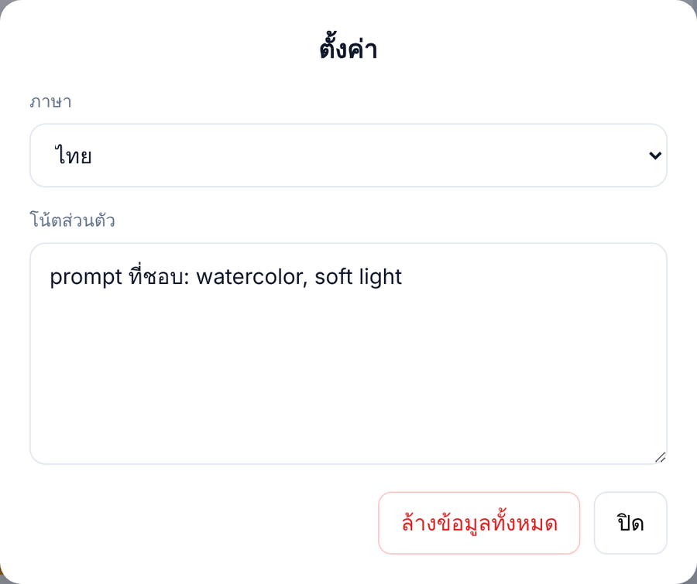
ภาพที่ 15 · หน้าต่างตั้งค่า

6.2 จัดการแท็บ
กดปุ่มดินสอ ✏️ ข้างแถบแท็บ หรือเลือก "จัดการแท็บ" ในเมนู ติ๊กออกเพื่อซ่อนแท็บที่ไม่ใช้ กดลูกศร ↑ ↓ เพื่อเรียงลำดับใหม่ ต้องเหลืออย่างน้อย 1 แท็บ
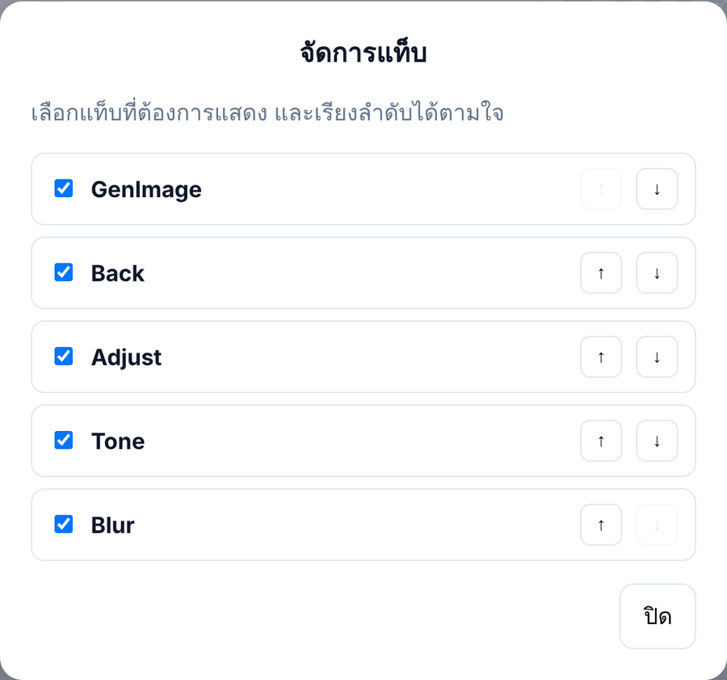
ภาพที่ 16 · จัดการแท็บ

6.3 ออกจากระบบ
กด ☰ แล้วเลือก ออกจากระบบ ควรทำทุกครั้งเมื่อใช้เครื่องร่วมกับคนอื่น

7. สำหรับเจ้าหน้าที่: Staff Console
Staff Console ใช้ดูว่าใครกำลังใช้งานอะไร และจัดการบัญชีผู้ใช้ เปิดได้เฉพาะบนเครื่อง frontend ที่ http://127.0.0.1:8090 ด้วยบัญชีที่มีสิทธิ์ staff

7.1 เข้าสู่ระบบ
- บนเครื่อง frontend เปิดเบราว์เซอร์ไปที่ http://127.0.0.1:8090
- กรอกอีเมลและรหัสผ่านของบัญชี staff แล้วกด เข้าสู่ระบบ (บัญชี user ธรรมดาเข้าไม่ได้)
- ปิดแท็บเบราว์เซอร์แล้วต้องเข้าสู่ระบบใหม่
ระบบยังไม่สร้างบัญชี staff คนแรกให้อัตโนมัติ ผู้ดูแลต้องตั้งเองในฐานข้อมูลครั้งเดียว (ดูภาคผนวก) จากนั้นค่อยใช้ Staff Console เลื่อนสิทธิ์คนอื่น

7.2 แดชบอร์ดงาน
ส่วนบนสุดอัปเดตเองทุก 2 วินาที (จุดสีเขียวข้างหัวข้อ) ติ๊ก "อัปเดตอัตโนมัติ" ออกถ้าต้องการหยุด
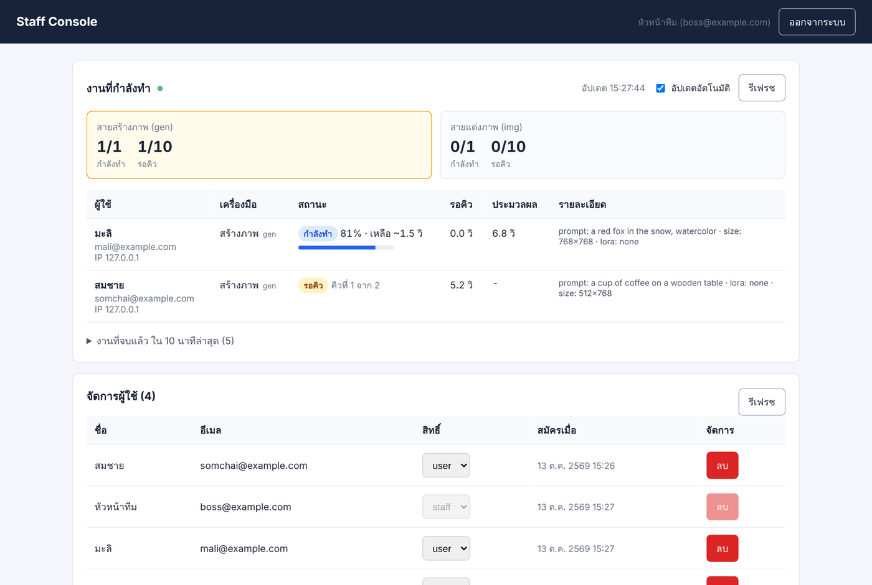
ภาพที่ 17 · แดชบอร์ดขณะมีคนสร้างภาพ 1 งานและรอคิว 1 งาน
ส่วน | อ่านอย่างไร
การ์ดสายสร้างภาพ (gen) | กำลังทำ / ทำพร้อมกันได้ และ รอคิว / รอได้สูงสุด · สีเหลือง = มีงาน · สีแดง = คิวเต็ม
การ์ดสายแต่งภาพ (img) | เหมือนกัน สำหรับ ลบพื้นหลัง, Adjust, Tone, Blur
ผู้ใช้ | ชื่อ อีเมล และ IP ของเครื่องที่ส่งงาน
สถานะ | กำลังทำ (พร้อม % และเวลาที่เหลือ) · รอคิว (คิวที่เท่าไหร่) · สำเร็จ · ผิดพลาด (พร้อมสาเหตุ) · ยกเลิก
รอคิว / ประมวลผล | เวลาที่รอในคิว และเวลาที่ใช้ประมวลผล
รายละเอียด | ตัวเลือกที่ผู้ใช้ส่งมา เช่น prompt, ขนาด, LoRA, ชื่อฟิลเตอร์
งานที่จบแล้ว ใน 10 นาทีล่าสุด | กดเพื่อเปิดดูงานที่เสร็จหรือผิดพลาดไปแล้ว

7.3 จัดการผู้ใช้
- เปลี่ยนสิทธิ์: เลือก user หรือ staff ในช่องสิทธิ์ มีผลทันที
- ลบบัญชี: กด ลบ แล้วยืนยัน โน้ตและการตั้งค่าของคนนั้นจะถูกลบไปด้วย และกู้คืนไม่ได้
- บัญชีของตัวเองเปลี่ยนสิทธิ์หรือลบไม่ได้ (ปุ่มเป็นสีจาง)
- กด รีเฟรช เพื่อโหลดรายชื่อใหม่
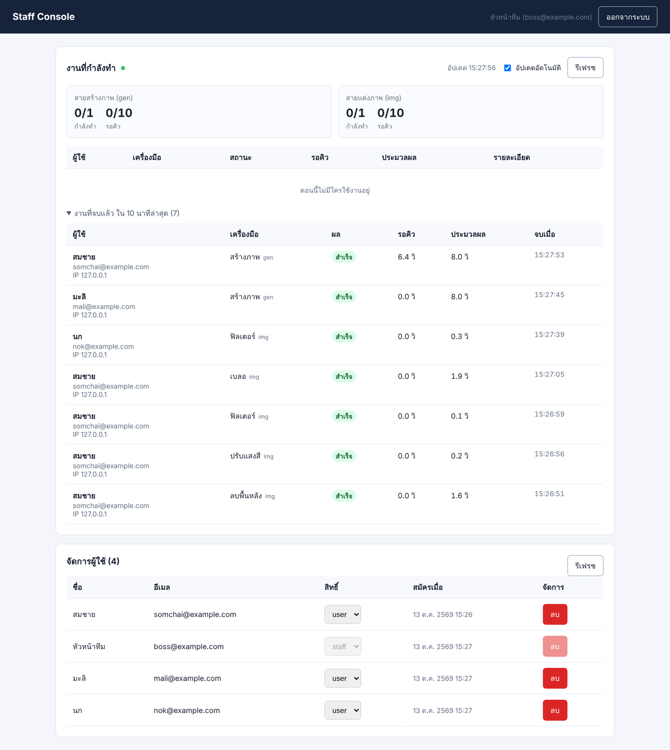
ภาพที่ 18 · Staff Console ทั้งหน้า: งานที่จบแล้ว และตารางผู้ใช้

8. แก้ปัญหาเบื้องต้น
ข้อความที่เห็น | สาเหตุ | ทำอย่างไร
กรุณาใส่ Prompt ก่อนกด Generate | ช่อง Prompt ว่าง | พิมพ์คำบรรยายภาพก่อน
กรุณาเลือกรูปก่อนครับ | ยังไม่ได้อัปโหลดรูป | ลากรูปมาวางหรือกดคลิกเพื่อเลือก
ไฟล์ต้องเป็น PNG / JPG / WEBP เท่านั้น | ไฟล์ชนิดอื่น เช่น PDF, HEIC | แปลงเป็น JPG หรือ PNG ก่อน
ไฟล์ใหญ่เกินกำหนด | เกิน 12 MB (Back) หรือ 20 MB (แท็บอื่น) | ย่อขนาดรูปก่อนอัปโหลด
คุณมีงานที่กำลังทำอยู่แล้ว | ส่งงานซ้อนขณะงานเดิมยังไม่เสร็จ | รอให้เสร็จ หรือกดยกเลิกงานเดิม
คิวเต็ม กรุณาลองใหม่ภายหลัง | มีคนรอคิวมากเกินไป | รอสักครู่แล้วลองใหม่
เซิร์ฟเวอร์ออฟไลน์ / ระบบ AI ไม่พร้อมใช้งานชั่วคราว | เครื่อง AI หรือ Forge ปิดอยู่ | แจ้งผู้ดูแลระบบ
AI ประมวลผลนานเกินไป | งานใช้เวลาเกิน 5 นาที | ลองขนาดภาพที่เล็กลง หรือรอให้คนใช้น้อยลง
เชื่อมต่อเซิร์ฟเวอร์ไม่ได้ | เครื่อง backend ปิด หรือหลุดจากวง Radmin | เช็ค Radmin แล้วแจ้งผู้ดูแลระบบ
เซสชันหมดอายุ กรุณาเข้าสู่ระบบใหม่ | เข้าสู่ระบบเกิน 24 ชั่วโมง | เข้าสู่ระบบใหม่
อีเมลหรือรหัสผ่านไม่ถูกต้อง | พิมพ์ผิด หรือยังไม่ได้สมัคร | ตรวจตัวพิมพ์เล็ก-ใหญ่ หรือสมัครใหม่
รหัสผ่านต้องยาวอย่างน้อย 8 ตัวอักษร | รหัสสั้นเกิน | ตั้งรหัสอย่างน้อย 8 ตัว

ถ้าข้อความผิดพลาดมี รหัสอ้างอิง ต่อท้าย ให้จดรหัสนั้นส่งให้ผู้ดูแลระบบ จะช่วยหาสาเหตุใน log ได้เร็วขึ้น

ภาคผนวก: สำหรับผู้ดูแลระบบ

เปิดระบบ
เปิดตามลำดับ: เครื่อง AI → เครื่อง backend → เครื่อง frontend (รายละเอียดอยู่ในเล่มที่ 2–4)
# 1) เครื่อง AI: เปิด Stable Diffusion Forge ด้วย --api ก่อน แล้วรัน
cd AI_server
uvicorn mainAI:app --host 0.0.0.0 --port 8000

# 2) เครื่อง backend: รัน แล้วเปิด nginx (พอร์ต 5050)
cd backend
uvicorn mainBackend:app --host 127.0.0.1 --port 5051

# 3) เครื่อง frontend
python proxy.py user # หน้าเว็บผู้ใช้ พอร์ต 8080
python proxy.py admin # Staff Console 127.0.0.1:8090

ตั้งบัญชี staff คนแรก
ให้คนนั้นสมัครสมาชิกผ่านหน้าเว็บก่อน แล้วบนเครื่อง backend รันคำสั่งนี้ในโฟลเดอร์ backend (เปลี่ยนอีเมลเป็นของจริง)
python -c "import sqlite3; c=sqlite3.connect('Userdata.db'); c.execute(\"UPDATE users SET role='staff' WHERE email='boss@example.com'\"); c.commit()"
ภาพหน้าจอในคู่มือนี้ถ่ายจากระบบจริงที่รันในเครื่องทดสอบ ภาพที่สร้างและภาพตัวอย่างเป็นภาพทดสอบ (ภาพนักบินอวกาศเป็นภาพสาธารณสมบัติของ NASA)

